台北市立松山高中92學年度第一學期 高二數學(社) 期末考(試題卷)
一、多重選擇題： (每題全對得5分；錯一選項得3分；錯二選項得1分；錯三選項以上得0分)
1. 下列各選項中的行列式，那些與行列式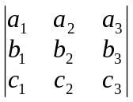相等？
(A) 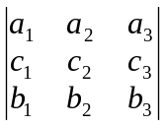 (B) 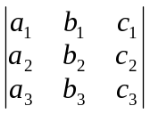 (C) 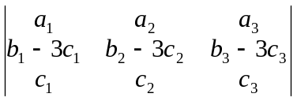
(D) 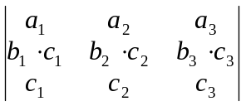 (E) 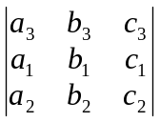。
2. 設圓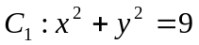，圓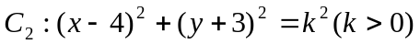，則下列何者為真？
(A) k=8，與外切 (B) k=1，與外離 (C) k=4，與內離
(D) k=3，與相交於二點 (E) k=5，與相交於二點。
3. 設，則下列何者為真？
(A) C表一圓時，k之範圍為-2<k<2 (B) 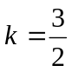時，C有最大面積 (C) C表一點時，k= -1 (D) k=1時，C表一圓，圓心為(-1,-3) (E) k=1時，C表一圓，半徑為6。
4. 球面外一點P(1,2,-1) 向球面S： 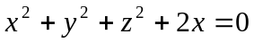作切線，所有切點形成一圓C，則下列何者為真？ (A)P到S的切線段長為2 (B) P到球面上最遠距離為4 (C) P與球面上最近點的坐標為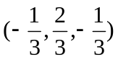 (D)圓C所在的平面方程式為2x+2y-z+1=0 (E) 圓C的面積為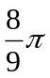。
二、填充題：
1.以(2,1,-4)為球心，且過點(3,2,-4)的球面方程式為 (A) 。
2.若方程組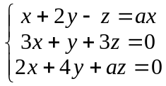有異於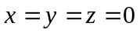之解，求= (B) 。
3.若，求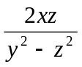= (C) 。
班級 座號 姓名 .
4.若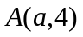為圓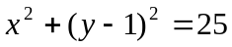上一點，其中，則過A之切線方程式為
(D) 。
5.為實數，三平面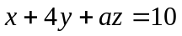，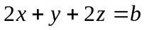，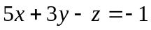交於一直線，求= (E) 。
6.設四點A(1,1,1)、B(0,3,-1)、C(0,4,-3)、D(k+1,1,3) ，
(1)求的面積= (F) ；(2)若四面體ABCD的體積為5，則k= (G) 。
7.已知A(-5,2)、B(-3,4)、C(1,2)，
(1)求的外接圓方程式為 (H) 。
(2)若為圓C的一弦，且弦心距為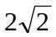，求圓C的方程式為 (I) 。
8.平面E：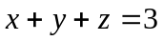截球面S：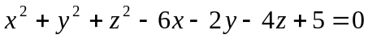於一圓，
(1)求此截圓的圓心坐標為 (J) ，面積為 (K) 。
(2)又另一平面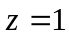交此截圓於P，Q二點，求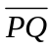= (L) 。
三、計算題：
1.自P(5,0)作圓C：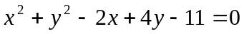之切線，設切點為A、B，
求(1)切線方程式； (2)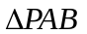的外接圓方程式； (3)線段之長。
2.試就實數m值，討論方程組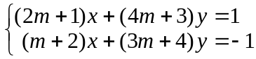之解。
(提示：可利用克拉瑪公式)

台北市立松山高中92學年度第一學期 高二數學(社) 期末考(答案卷)
班級 座號 姓名 .
一、多重選擇題：(每題全對得5分；錯一選項得3分；錯二選項得1分；錯三選項以上得0分)
1 | 2 | 3 | 4
二、填充題：
(A) | (B) | (C) | (D)
(E) | (F) | (G) | (H)
(I) | (J) | (K) | (L)
三、計算題：
1. | 2.

台北市立松山高中92學年度第一學期 高二數學(社) 期末考(答案卷)
班級 座號 姓名 .
一、多重選擇題：(每題全對得5分；錯一選項得3分；錯二選項得1分；錯三選項以上得0分)
1 | 2 | 3 | 4
B C E | B D E | B C D | B C D E
二、填充題：
(A) | (B) | (C) | (D)
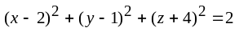 | 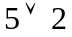 | 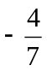 | 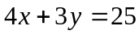
(E) | (F) | (G) | (H)
(-41,-1) |  | 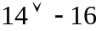 | 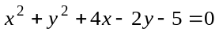
(I) | (J) | (K) | (L)
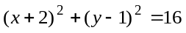  或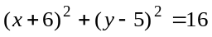 | (2,0,1) | 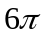 | 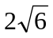
三、計算題：
1.  (1) 3x+4y-15=0；x=5  (2) 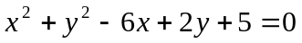  (3) 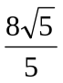 | 2.  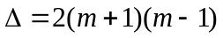  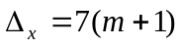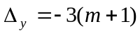  (1)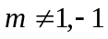：恰有一解，  (x,y)=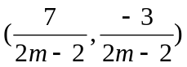  (2)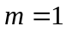：無限多解，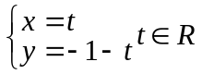  (3)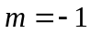：無解。

